Пасынок Юлия Юрьевна,
Учитель начальных классов
МБОУ НОШ № 21 г. Южно-Сахалинска

Конспект урока русского языка в 4 классе по теме
«Типы склонений имен существительных»
Цели:
- Закрепить знания о типах склонения имен существительных; отрабатывать прием определения склонения у имен существительных в косвенных падежах.
- Развивать навыки и умения согласования слов в устной и письменной речи учащихся.
- Воспитывать бережное отношение к окружающему миру.
Оформление доски.
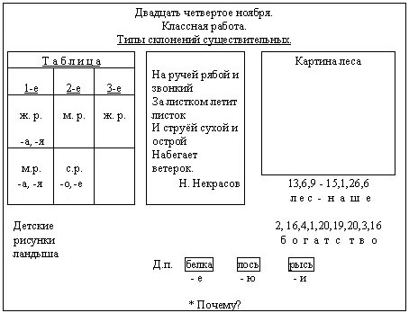
Ход урока.
I. Организационный момент.
II. Проверка домашнего задания.
На ручей рябой и звонкий
За листком летит листок.
И струёй сухой и острой
Набегает ветерок.
– Назовите существительные. Определите их склонение (показывают с помощью веера цифр).
– Как определяли склонение у существительных “за листком”, “струёй”?
III. Тема и цели урока.
– Почему урок сегодня начали с определения склонения имен существительных?
– Чем занимались на предыдущих уроках?
– Сегодня мы закрепим и обобщим знания о типах склонения существительных; будем упражняться в определении типа склонений у существительных в косвенных падежах и выполнять творческие задания.
IV. Основная часть урока (по теме).
– С какими частями речи сотрудничает имя существительное? (С прилагательным, глаголом.)
1. – Подобрать к словам однокоренные существительные (запись только существительных; определить склонение).
ездить – езда, ездок |  | веселый – веселье, весельчак
подарить – подарок, дар |  | честный – честь, честность
погрузить - погрузка |  | врачебный - врач
2. – Продолжаем наблюдать сотрудничество частей речи с именем существительным.
– От данного слова образуйте три однокоренных существительных 1, 2 и 3 склонений.
1 вариант |  | 2 вариант |  | 3 вариант |  | 4 вариант
старый |  | хитрый |  | бедный |  | глупый
I старушка |  | хитринка |  | беднота |  | глупышка
II старик |  | хитрец |  | бедняк |  | глупец
III старость |  | хитрость |  | бедность |  | глупость
3. Физминутка
Это правая рука,
Это левая рука
Справа – шумная дубрава
Слева – быстрая река
Обернулись мы, и вот
Стало все наоборот.
Слева – шумная дубрава,
Справа – быстрая река.
Неужели стала правой
Моя левая рука?
4. – Назовите, пожалуйста, существительное, которым называется тема по природоведению, изучаемая нами сейчас. (Лес).
– Какого склонения это существительное?
5. – Расшифруйте и запишите предложение
13,6,19 – 15,1,26,6 2,16,4,1,20,19,20,3,16
Л е с - н а ш е б о г а т с т в о!
– Объясните смысл нашего предложения. Найдите существительные, определите склонение.
– Какой редкий цветок, растущий в лесу, занесен в Красную книгу? Каким вы себе его представляете?
6. – А вот послушайте описание ландыша в стихотворении Е.Серовой:
Родился ландыш в майский день,
И лес его хранит,
Мне кажется, его задень –
Он тихо зазвенит.
И этот звон услышит лес,
И птицы, и цветы.
Давай послушаем – а вдруг
Услышим я и ты.
– А теперь посмотрим, каким вы его себе представляете и как изобразили (рассматривание рисунков учащихся).
7. Игра “пятый лишний” (устно).
– Из “лишних” слов должны составить предложение.
дерево |  | лиса
солнце |  | лисий
тропинка |  | лисица
берегите |  | лес
река |  | лисёнок
– Почему именно выделенные слова «лишние»? (В 1-ом столбике все слова существительные, а это нет, во 2-ом столбике все однокоренные, а это – нет).
– Определите склонение у оставшихся существительных (работа с веерами цифр).
– Что вы, как дети, сможете сделать для спасения природы?
8. – Объясните выражение «Болеть душой». Это как?
V. Творческая работа.
– Кого или чего не хватает на нашей картине? (Обитателей леса).
Звучит грамзапись «Голоса леса», а дети в это время «населяют» картину (лес) жителями. Прикрепляют вырезанных из бумаги бабочек, лягушек, зверей, птиц и т.д.
– А теперь, дети, я попрошу вас написать мини-сочинение «Лес». Напишите о том, что значит «лес» для вас?
Звучит тихая музыка «Голоса птиц».
– Определите склонение существительных в вашем тексте.
Проверка сочинений.
VI. Проблемный вопрос.
На доске прикреплены карточки:
– Поставьте эти существительные в Дательный падеж.
– Почему в одном падеже окончания разные? Это и будет темой нашего следующего урока.
VII. Итог урока. Оценивание.
– Как же определить склонение имен существительных в косвенных падежах?
– Что понравилось на уроке?
VII. Домашнее задание.
– Написать мини–сочинение о любом животном нашего края.
Спасибо за урок.

